Частное образовательное учреждение
«Начальная общеобразовательная школа «Счастливое детство»

Научно-исследовательский проект
«ЦВЕТИК - СЕМИЦВЕТИК»
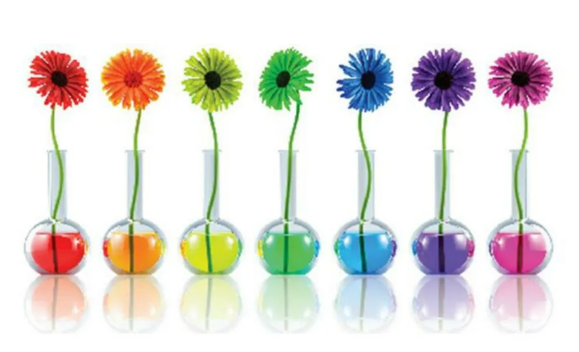

Выполнила учащаяся
3 класса
ЧОУ «НОШ «Счастливое детство»
город Краснодар
Ситникова Софья Алексеевна
Научный руководитель
учитель начальных классов
ЧОУ «НОШ «Счастливое детство»
Малявина Виктория Владимировна

Краснодар
2023
Содержание
Введение 3
ГЛАВА 1. ТЕОРЕТИЧЕСКАЯ ЧАСТЬ 5
1.1. Сначала изучим строение стебля. 5
1.2. Как растения пьют? 6
1.3 Могут ли пить срезанные растения? 6
1.4 Что же такое транспирация? 6
1.5 Назначение транспирации ………………………………………………………7
ГЛАВА 2. ПРАКТИЧЕСКАЯ ЧАСТЬ 8
Исследование процесса окрашивания цветов различными красителями.......….8
Заключение 15
Список использованных источников 17

ВВЕДЕНИЕ
Лети, лети, лепесток ,
Через запад на восток,
Через север через юг,
Возвращайся, сделав круг.
Лишь коснёшься ты земли,
Быть, по-моему, вели.
Вы конечно узнали эти строки из волшебной сказки Валентина Петровича Катаева «Цветик-семицветик». Я неоднократно читала её и смотрела одноименный мультфильм. Но именно во 2 классе, после прочтения данной сказки и появилась идея для моего проекта. У меня возникло очень много вопросов: «А бывает ли такой цветок в природе?», «Неужели только в сказках встречаются цветики семицветики и волшебные голубые розы?», «А можно ли их создать самой?». Мне стало интересно самой получить ответы на эти вопросы и создать цветы необычных окрасок.
Из книги «Познавательные опыты в школе и дома» я узнала об опытах с цветами белого цвета и о том, как вода движется по стеблям растений и как она попадает в листья. В книгах: «Хочу всё знать!», «Большая иллюстрированная энциклопедия интеллекта», рассказывается «о чудесном» цвете цветов, даются различные опыты. В Интернете я нашла огромное количество информации по теме моего проекта.
Я считаю, что моя тема актуальна, так как в наше время цветы – это небольшая ценность. Сейчас век компьютерных технологий, сотовых телефонов, техники, а для такого прекрасного, как – цветы, остается совсем мало места. Думаю, что это следствие непонимания, что цветы – тоже важный подарок. Люди дарят цветы от всей души, чтобы выразить свои эмоции, передать то прекрасное, что не передать словами.
Практическая значимость исследования - искусственное изменение окраски лепестков цветов; данная работа может быть использована на уроках «Окружающий мир» при изучении темы «Строение растений»
Гипотеза моего исследования состоит в предположении о том, что пищевой краситель, проходя через стебель до цветка, может повлиять на цвет растения.
Перед собой я поставила цель:
Выяснить, может ли пищевой краситель влиять на цвет растения.
Объект исследования: белые живые цветы
Предмет исследования: технология окрашивания живых цветов.
Исходя из цели исследования, я поставила перед собой следующие задачи:
- Расширить знания о строении цветов. Понять, какая связь между стеблем и лепестками растения.
- Собрать и изучить информацию о различных способах окрашивания срезанных цветов;
- Исследовать процесс окрашивания цветов в домашних условиях (использовать различные виды цветов и красителей);
- Подтвердить свою гипотезу на практике.
Методы исследования:
- Сравнение, сопоставление;
- Наблюдение;
- Изучение литературы;
- Экспериментирование;
- Обобщение, вывод.

ГЛАВА 1. ТЕОРЕТИЧЕСКАЯ ЧАСТЬ

1.1. Сначала изучим строение стебля.
Стебель – осевая часть побега растения, он проводит питательные вещества и выносит листья к свету. В стебле могут откладываться запасные питательные вещества. На нём развиваются листья, цветки, плоды с семенами.
Для нормальной жизнедеятельности растения вода и питательные вещества должны поступать во все органы. Одна из важнейших функций стебля – транспортная. Она заключается в передаче растворов от органов почвенного питания – корней и органов воздушного питания – листьев ко всем органам растения. В этом легко убедиться, сделав продольный и поперечный срезы стебля растения, как показано на рисунке.
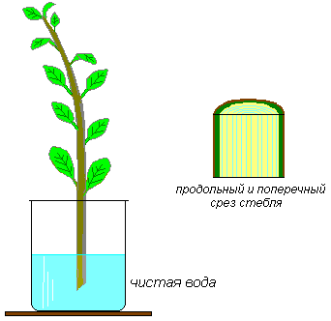
Всё растение пронизано проводящими тканями. По одним проводящим тканям движется вода с растворёнными в ней минеральными веществами, по другим – раствор органических веществ. Проводящие ткани объединяются в сосудисто-волокнистые пучки, часто окружённые прочными волокнами механической ткани. Сосудисто-волокнистые пучки проходят по всему стеблю, соединяя корневую систему с листьями.
1.2. Как растения пьют?
Как растения пьют воду? В детской энциклопедии я прочитала, что вода поступает в растение из почвы через корневые волоски и молодые части корней и с помощью трубочек – сосудов, идущих вдоль стебля, поднимаются от корней к листьям. Это возможно благодаря испарению воды растением с помощью листьев. В результате потери воды в клетках листьев возрастает сосущая сила, которая обеспечивает непрерывный ток воды из корня к надземным органам (листьям, цветкам, плодам). У растений есть два типа сосудов: сосуды-трубочки, которые передают воду и питательные вещества снизу вверх от корней к листьям и другие, которые несут питательные вещества сверху вниз к корням. На листьях растений мы часто видим жилки. По листу воды двигается по жилкам, они имеют ветвистую систему. Чем больше жилок имеется на листе, тем легче воды двигается по направлению к клеткам растения. Сосущая сила позволяет передвигаться воде от одной клетки к другой. Устройство этой системы, похоже, у всех растений - от огромных деревьев до скромного цветка. Таким образом, вода в живом, несрезанном и несорванном растении, движется под силой корневого давления.
1.3.Могут ли пить срезанные растения?
Но как же тогда пьют воду срезанные растения? Ведь у них уже нет корня, жилки мы ранили, когда срывали растения или срезали цветы. Получается, что вода не может поступать в растение. Но это вовсе не так. У растений есть необычное свойство. Даже если у растения нет корня, то в его стебельках остаются трубочки – сосуды, о которых мы говорили выше. Так вот эти трубочки - сосуды начинают сосать воду как насос вверх и продолжают её как бы «толкать» по жилкам листьев и срезанным стебелькам. По-научному такое свойство называется – транспирация. В результате потери воды, когда растения сорвали или срезали, из корня перестаёт поступать вода. В ходе транспирации в клетках листьев возрастает сосущая сила. Транспирация спасает растение от перегрева и засухи, растение продолжает

1.4.Что же такое транспирация?
Транспирация определяется как испарение воды в атмосферу с листьев и стеблей живых растений. Растения впитывают влагу, содержащуюся в почве, через корни, причем эта вода может брать начало глубоко под землей. Так, например, зерновые растения имеют корни длиной до 2.5 метров, а корни некоторых растений пустыни уходят в землю на глубину 20 метров. Вода, которую выкачивают растения из-под земли, доставляет питательные вещества к листьям растений. Эта подкачка регулируется испарением воды через небольшие поры, которые расположены с обратной стороны листьев. Растение испаряет воду, когда влажность окружающего воздуха ниже, чем влажность воздуха в порах; в противном случае растение поглощает водяной пар из воздуха. Транспирация отвечает приблизительно за 10% всей испаряющейся влаги.

1.5.Назначение транспирации
В обычно протекающих процессах транспирация не является необходимой. Так если выращивать растения в условиях высокой и низкой влажности воздуха, то, естественно, в первом случае транспирация будет идти сознательно меньшей интенсивностью. Однако рост растений будет одинаков или даже лучше там, где влажность воздуха выше, а транспирация меньше. Известно, что большая часть всей поглощенной энергии тратится на транспирацию, которая в определенном объеме полезна растительному организму.
1. Транспирация спасает растение от перегрева, который ему грозит на прямом солнечном свете. Это особенно важно в связи с тем, что перегрев, разрушая хлоропласты, резко снижает процесс фотосинтеза. Именно благодаря высокой транспирирующей способности многие растения хорошо переносят повышенную температуру.
2. Транспирация создает непрерывный ток воды из корневой системы к листьям, который связывает все органы растения в единое целое.
3. С транспирационным током передвигаются растворимые минеральные и частично органические питательные вещества, при этом, чем интенсивнее транспирация, тем быстрее идет процесс передвижения.

ГЛАВА 2. ПРАКТИЧЕСКАЯ ЧАСТЬ

Исследование процесса окрашивания цветов различными красителями
Мне очень понравилась идея окрашивания цветов в домашних условиях при помощи пищевых красителей. Я захотела самостоятельно поменять цвет растения. Для этого следовало только запастись некоторым терпением и определенными материалами. И так начнем экспериментировать.
Для этого эксперимента нам потребуется:
- стаканы с водой;
- белые цветы (розы, хризантемы);
- пищевые красители разных цветов;
- акварель;
- нож/ножницы.
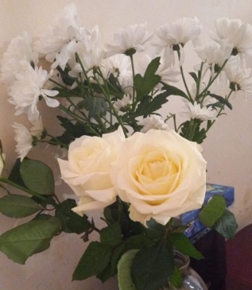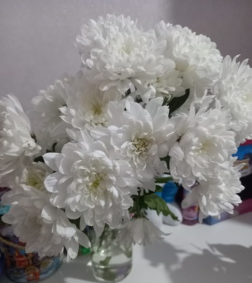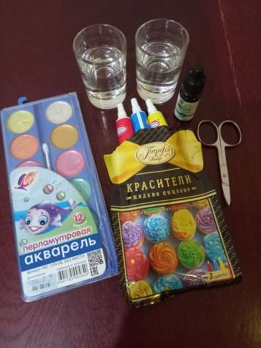
В своей работе я хочу представить 3 эксперимента, связанных с окрашиванием белых цветов в разных красителях разными способами.

ЭКСПЕРИМЕНТ №1
Действуем таким образом:
1 ШАГ
- Наполнить емкости (куда мы будем ставить цветы) водой.
- Добавить в каждую из них пищевой краситель разного цвета.
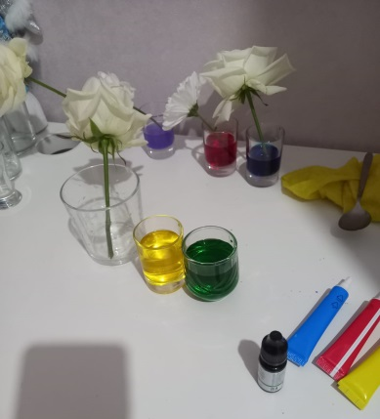
2 ШАГ
Отложить один цветок, а остальным цветам подрезать стебли. Ножницы для этой цели не годятся — только острый нож. Обрезать стебель нужно наискось на 2 сантиметра под углом 45 градусов в теплой воде. Постараться при перемещении цветов из воды в емкости с красителями сделать это максимально быстро, зажав срез пальцем, т.к. при контакте с воздухом в микропорах стебля образуются воздушные пробки, мешающие воде свободно проходить по стеблю.
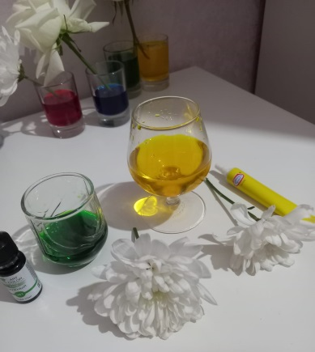
3 ШАГ
Поместить по одному цветку в каждую емкость с красителем
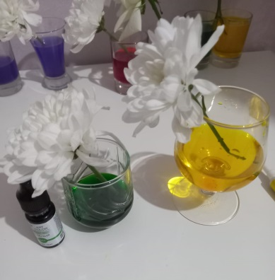
Вид цветов через 1 час – не изменился.
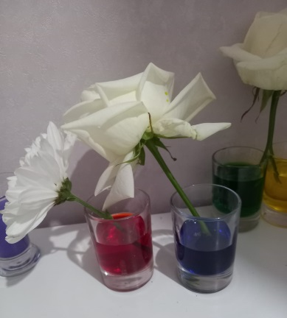
А вот такой вид цветок приобрел спустя 8 часов.
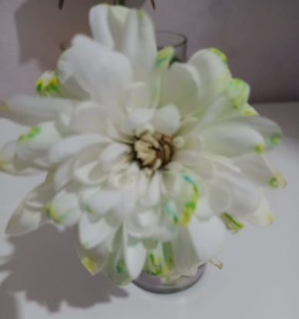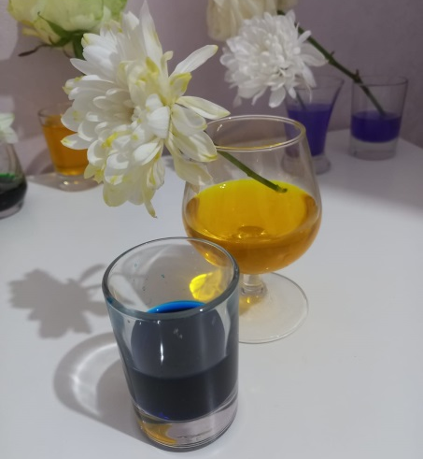

Через 16 часов окрас усилился.

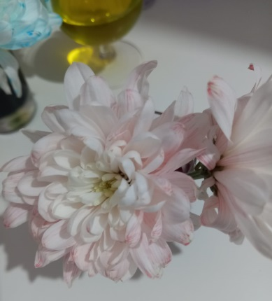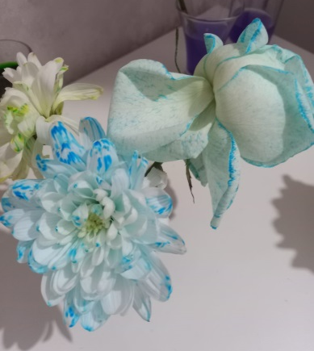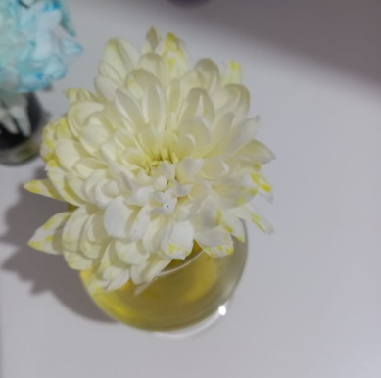

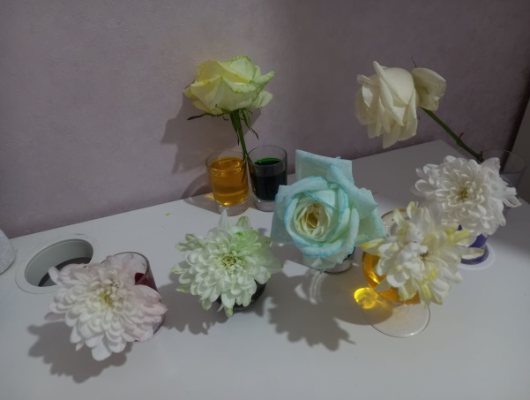
Объяснение опыта:
Вода поступает в растение из почвы через корневые волоски и молодые части корней и по сосудам разносится по всей его надземной части. С передвигающейся водой разносятся по всему растению поглощенные корнем минеральные вещества. Цветы, которые мы используем в эксперименте, лишены корней. Тем не менее, растение не теряет возможность поглощать воду. Это возможно благодаря процессу транспирации — испарению воды растением. Основным органом транспирации является стебель. В результате потери воды в ходе транспирации в клетках стебля возрастает сосущая сила. Транспирация спасает растение от перегрева. Кроме того, транспирация участвует в создании непрерывного тока воды с растворенными минеральными и органическими соединениями из корневой системы к надземным органам растения.
У растений есть два типа сосудов. Сосуды-трубочки, являющиеся ксилемой, передают воду и питательные вещества снизу вверх – от корней к листьям. Образующиеся в листьях при фотосинтезе питательные вещества идут сверху вниз к корням по другим сосудам – флоэме. Ксилема находится вдоль края стебля, а флоэма – у его центра. Такая система немного похожа на кровеносную систему животных. Устройство этой системы, похоже, у всех растений – от огромных деревьев до скромного цветка.

ЭКСПЕРИМЕНТ №2
Для этого эксперимента нам потребуется:
— 2 стакана с водой:
— белая роза;
— пищевые красители;
— ножницы.
Возьмём белую розу, разрежем её стебель вдоль от центра на две части. После этого пометить одну часть стебля в емкость с красителем, например, жёлтого цвета, а другую часть стебля в емкость с красителем другого цвета (например, зелёным).
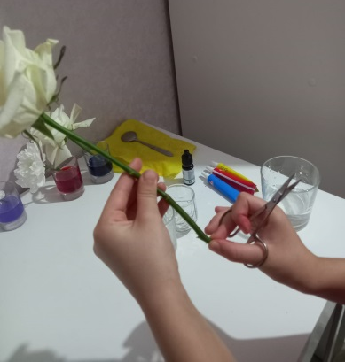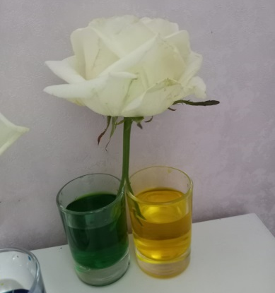
Подождать пока окрашенная вода поднимется по стебелькам растений вверх и окрасит их лепестки в разные цвета. Это произойдет примерно через 16 часов. В конце эксперимента обследуем каждую часть цветка (стебель, листья, лепестки), чтобы увидеть путь воды.

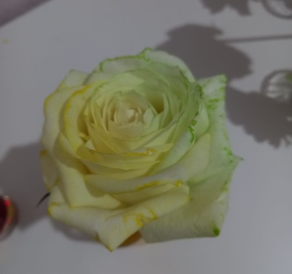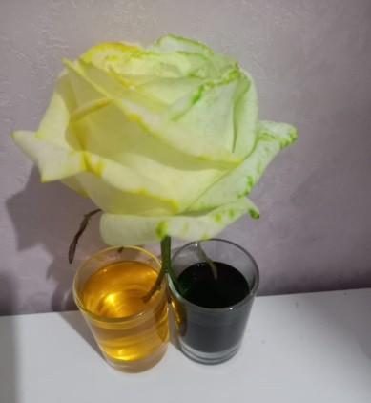

ЭКСПЕРИМЕНТ №3
Данный эксперимент отличается от первого лишь тем, что я буду использовать вместо пищевого красителя – акварельные краски, для окрашивания воды. Тем самым, я хочу узнать, влияет ли краситель на эффективность окрашивания.
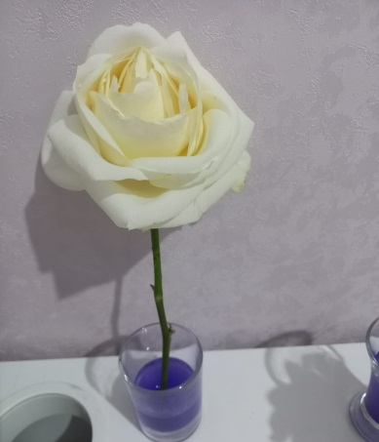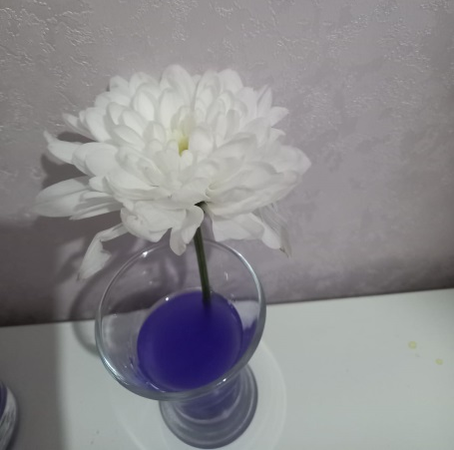
В ходе наблюдения, ни через час, ни через сутки цветы не поменяли свою окраску.
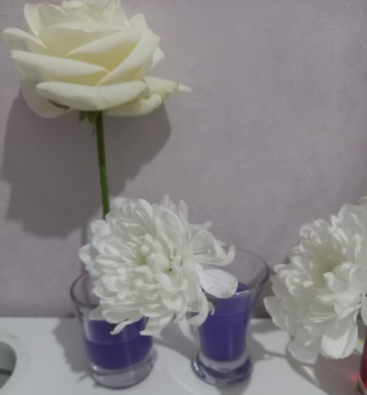
В начале всех экспериментов, я оставила один цветок и поставила его в простую (неокрашенную) воду. Для того чтобы посмотреть, влияет ли краска на продолжительность жизни цветка. Как показала практика, цветы, стоящие в окрашенной воде, живут гораздо меньше.
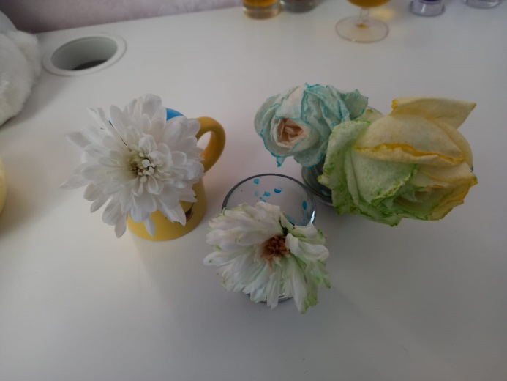

ЗАКЛЮЧЕНИЕ
Моя исследовательская работа была очень интересной, увлекательной. Изучив литературные источники и ресурсы Интернета, узнала, о том, как получить «волшебную» окраску цветов. В результате проведенного исследования, гипотеза подтвердилась, действительно, срезанные цветы умеют "пить" воду. Основываясь на полученные знания, я смогла получить цветы необычного цвета и даже в несколько цветов сразу, воспользовавшись техникой искусственного окрашивания.
Исходя из моих наблюдений, сделала вывод:
- Главные функции стебля – опорная и проводящая. Стебель цветковых растений имеет проводящие сосуды и ситовидные трубочки, по которым вода и минеральные соли поднимаются вверх в цветок.
- Опыты доказали, что поступление пищевого красителя с водой зависит от строения стебля. Окрашивание живых цветов — это не очень трудная задача. Главное — это придерживаться некоторых правил:
- После достижения желаемого окраса лепестков, цветок следует достать из раствора и поставить в чистую воду, так он простоит ещё несколько дней.
- Для искусственной окраски подходят не все цветы. Для работы следует брать только свежие цветы. Чем дольше стоит цветок, тем хуже он будет окрашиваться.
- Постарайтесь при перемещении цветов из воды в емкости с красителями сделать это максимально быстро, зажав срез пальцем, т.к. при контакте с воздухом в микропорах стебля образуются воздушные пробки, мешающие воде свободно проходить по стеблю.
- Никогда не пережимайте стебель во время обрезки.
- Красьте цветы только при комнатной температуре.
Если вы примените этот нехитрый способ окрашивания, у вас обязательно будут самые яркие и необычные цветы. Это очень интересный опыт, доказывающий, что растения не могут жить без воды, как и мы.
В качестве основной гипотезы исследования нами было выдвинуто предположение о том, что пищевой краситель, проходя через стебель до цветка, может повлиять на цвет растения. Полученные результаты позволили полностью подтвердить это предположение. Таким образом, задачи были выполнены, цель достигнута, гипотеза подтверждена.

СПИСОК ИСПОЛЬЗОВАННЫХ ИСТОЧНИКОВ:
- Журнал «Биология в школе», М.Просвещение, 2009г.
- Детский журнал «Химические опыты в домашних условиях», М., Дрофа, 2011г.
- Большая книга экспериментов для школьников/ Под ред. АнтонеллыМейяни; Пер. с ит. Э. И. Мотылёвой - Москва: ЗАО «Издательство «РОСМЭН-ПРЕСС»», 2005. -260 с.
- Познавательные опыты в школе и дома/ Под ред. Элистер Смит; Пер. с англ. В. А. Жукова - Москва: ООО «Росмэн-Издат», 2001. -96 с.
- «Я – исследователь»: Рабочая тетрадь для младших школьников. – 2-е изд., испр. – Самара: Издательство «Учебная литература»: Издательский дом « Фёдоров», 2008. – 32 с.: ил.
- Лаврова С. Г. Занимательная химия. М.: Белый город, 2013. 128 с.
- Ларсон Эва-Лена, Даниельсон Кеннерт. Поделки Финдуса. - М.: Белая ворона, 2015. – 62 с.
- Спивак А., Феданова Ю. Эксперименты и опыты для детей. Увлекательная энциклопедия. – Ростов н/Д.: Владис, 2014. – 128 с.
Адреса сайтов:
- http://ejka.ru/blog/fokus/1749.html.
- http://strana-sovetov.com/ .
- http://goodmagic.ru/iskusstvennoe-okrashivanie-tsvetov
- http://munok.3dn.ru/publ/fokusy/khimicheskie_fokusy/iskusstvennoe_okrashivanie_cvet.
- http://tom-zrschool.edu.tomsk.ru/.
- http://biouroki.ru/material/plants/stebel.html
- http://t-fakt.ru/10-samyih-neobyichnyih-tsvetov-mira
- http://fb.ru/article/71682/hotite-uznat-pochemu-tsvetyi-raznogo-tsveta

